Детские подарки.
/советы родителям/

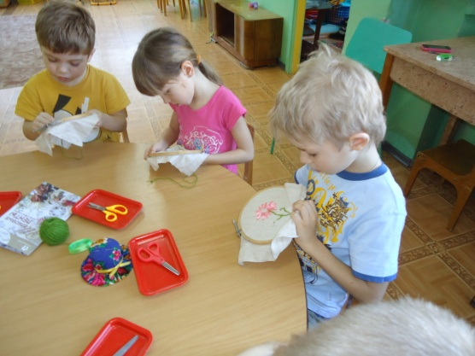

Впереди новогодние праздники. Пора поздравлений. Малышей ждут подарки в детском саду и дома. Для взрослых, наверное, не секрет, что дети любят не только получать подарки, но и дарить их. Детская способность любить, безоглядно и беззаветно, часто выражается в стремлении малыша порадовать своих близких подарком – иногда это личный предмет, который дорог ребенку, а иногда рисунок, поделка, сделанная своими руками.
Уважаемые взрослые! Позвольте дать Вам несколько добрых советов:
- Поддержите малыша в процессе создания подарка, помогите ему. Если ребенок увлечен делом, постарайтесь не мешать, дайте возможность довести начатое дело до конца. Если же необходимо прерваться, обязательно пообещайте, что через
какое - то время малыш сможет вернуться к своему шедевру и завершить его.
- Поддержите стремление малыша сделать приятное другому: маме, папе, бабушке, младшей сестренке, старшему брату, воспитателю или другу. Необязательно специально усаживать ребенка за стол и предлагать ему создать необыкновенное в подарок. Это может быть просто еловая веточка, бережно срезанная от домашней елки или большая шишка, найденная в парке. Если ребенок сказал, что хотел бы подарить их, обязательно сохраните и напомните малышу о его желании.
- Самое важное оцените по достоинству труд своих детей, заботу и внимание. (Иногда приходиться видеть после праздника в раздевалке на шкафчиках забытые подарки или наблюдать такую картину, как взрослые даже не слышат ребенка при получении подарка, думая о своих проблемах, торопясь по своим делам).
К сожалению, в повседневной суете мы зачастую упускаем самое главное.
Уважаемые взрослые, при получении подарка постарайтесь забыть на несколько минут о своих заботах, посмотрите с любовью на своего малыша, прижмите его к себе, скажите о своей любви, выразите восхищение и радость.
Сохраните детские рисунки в домашних альбомах, а подарки в волшебном сундучке. Поверьте, через несколько лет, у Вас не один раз будет желание пересмотреть эти детские работы, прикоснуться к ним, и только спустя годы, Вы и ваш взрослый ребенок сможете оценить их по достоинству.

/Заведующий с/п «Детский
сад «Василек» В.Симакова/

